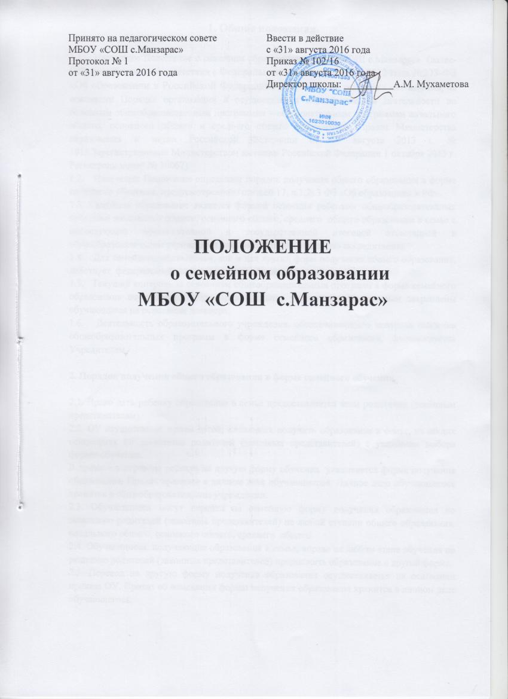
1. Общие положения.

1.1. Настоящее Положение о семейном образовании МБОУ «СОШ с.Манзарас» (далее-ОУ) разработано в соответствии с Федеральным законом от 29.12.2012 года №273-ФЗ «Об образовании в Российской Федерации» в действующей редакции с изменениями, на основании Порядка организации и осуществления образовательной деятельности по основным общеобразовательным программам – образовательным программам начального общего, основного общего и среднего общего образования (Приказ Министерства образования и науки Российской Федерации от 30 августа 2013 г. № 1015.Зарегистрировано Министерством юстиции Российской Федерации 1 октября 2013 г. Регистрационный № 30067)
1.2. Настоящее Положение определяет порядок получения общего образования в форме семейного обучения, предусмотренного статьей 17, п.1,2; 3 ФЗ «Об образовании в РФ».
1.3. Семейное образование является формой освоения ребенком общеобразовательных программ начального общего, основного общего, среднего общего образования в семье с последующей промежуточной и государственной итоговой аттестацией в общеобразовательном учреждении, имеющем государственную аккредитацию.
1.4. Для семейного образования, как и для других форм получения общего образования, действует федеральный государственный образовательный стандарт.
1.5. Текущий контроль за освоением общеобразовательных программ в форме семейного образования осуществляет общеобразовательное учреждение, за которым закреплены обучающиеся на основании договора.
1.6. Деятельность образовательного учреждения, обеспечивающего контроль освоения общеобразовательных программ в форме семейного образования, финансируется Учредителем.

2. Порядок получения общего образования в форме семейного обучения.

2.1. Право дать ребенку образование в семье предоставляется всем родителям (законным представителям).
2.2. ОУ осуществляет прием детей, желающих получить образование в семье, на общих основаниях по заявлению родителей (законных представителей) с указанием выбора формы обучения.
В приказе о переводе ребенка на другую форму обучения указывается форма получения образования. Приказ хранится в личном деле обучающегося. Личное дело обучающегося хранится в общеобразовательном учреждении.
2.3. Обучающиеся могут перейти на семейную форму получения образования по заявлению родителей (законных представителей) на любой ступени общего образования: начального общего, основного общего, среднего общего.
2.4. Обучающиеся, получающие образование в семье, вправе на любом этапе обучения по решению родителей (законных представителей) продолжить образование в другой форме.
2.5. Перевод на другую форму получения образования осуществляется на основании приказа ОУ. Приказ об изменении формы получения образования хранится в личном деле обучающегося.
2.6. Отношения между ОУ и родителями (законными представителями) при организации семейного образования регулируются договором, который не может ограничивать права сторон по сравнению с действующим законодательством.
Для осуществления семейного образования родители (законные представители) могут:
- обратиться за методической помощью в общеобразовательное учреждение.
2.7. ОУ в соответствии с договором:
- предоставляет обучающемуся на время обучения возможность бесплатно пользоваться библиотекой при наличии книг
- обеспечивает обучающемуся методическую и консультативную помощь на период промежуточной аттестации
- осуществляет промежуточную и государственную итоговую аттестацию обучающихся.
2.8. ОУ вправе расторгнуть договор при условии не освоения обучающимся общеобразовательных программ начального общего, основного общего, среднего общего образования. В случае расторжения договора обучающемуся предоставляется возможность продолжить по желанию родителей (законных представителей) обучение в другой форме в ОУ. По решению педагогического совета образовательного учреждения и с согласия родителей (законных представителей) обучающийся может быть переведен в класс компенсирующего обучения или оставлен на повторный курс обучения.
2.9. Родители (законные представители) несут ответственность за выполнение общеобразовательных программ в соответствии с федеральными государственными образовательными стандартами.

3. Аттестация обучающегося.
3.1. Порядок, форма и сроки проведения промежуточной аттестации устанавливаются образовательным учреждением самостоятельно, отражается в локальном акте и в договоре с родителями (законными представителями).
3.2. Промежуточная аттестация предшествует государственной итоговой аттестации и проводится по предметам учебного плана ОУ.
3.3. Перевод обучающегося в последующий класс производится по решению педагогического совета ОУ в соответствии с результатами промежуточной аттестации.
3.4. Для учащихся досрочно усвоивших соответствующую программу проводится аттестация в установленном порядке.
3.5. Промежуточная аттестация проводится в соответствии с положением ОУ о промежуточной аттестации.
3.6. Освоение обучающимися общеобразовательных программ основного общего, среднего общего образования завершается обязательной государственной итоговой аттестацией.
3.7. Государственная итоговая аттестация выпускников 9 и 11 классов, получающих образование в семье, проводится в ОУ в соответствии с Положением о государственной итоговой аттестации выпускников 9, 11 классов общеобразовательных учреждений РФ, Порядком проведения единого государственного экзамена, утвержденными Министерством образования и науки РФ.
3.8. Выпускникам 9 и 11 классов, прошедшим государственную итоговую аттестацию, общеобразовательное учреждение, имеющее государственную аккредитацию, выдает документ государственного образца о соответствующем образовании.
3.9. Выпускники, обучающиеся в форме семейного образования, проявляющие способности и трудолюбие в изучении, могут быть награждены медалью «За особые успехи в учении»
3.10. Выпускникам 9 и 11 классов, не прошедшим государственную (итоговую) аттестацию, выдается справка установленной формы.

Приложение №1

Договор о получении обучающимся общего образования в семье

Муниципальное бюджетное общеобразовательное учреждение «СОШ с.Манзарас» Кукморского муниципального района Республики Татарстан, именуемое в дальнейшем Учреждение, в лице директора ________________________________________, действующего на основании Устава, с одной стороны и родителя обучающегося _______________________________________________________________________,
/ФИО родителя/
именуемого в дальнейшем Законный представитель учащегося ________________________________________________, именуемого в дальнейшем /ФИО обучающегося/
Обучающийся, заключили настоящий договор о нижеследующем:

1. Предмет договора.
Предметом настоящего договора является осуществление образования Обучающегося в семье, освоение обучающимся программы ______ класса в рамках государственного образовательного стандарта.
Обучающийся проходит промежуточную аттестацию в порядке, указанном в Приложении, которое является неотъемлемой частью настоящего договора.
2. Права и обязанности Учреждения
Учреждение обязуется:
· По мере возможности предоставлять Обучающемуся на время обучения бесплатно учебники и другую литературу, имеющуюся в библиотечном фонде Учреждения, в соответствии с установленным порядком.
· В целях освоения учащимся образовательных программ, являющихся предметом настоящего договора, обеспечить Обучающегося методической и консультативной помощью, на период промежуточной аттестации.
· Осуществлять в установленном порядке промежуточную аттестацию Обучающегося и обеспечивать качество ее проведения.
· Переводить Обучающегося в следующий класс в установленном порядке по решению педагогического совета Учреждения на основании результатов промежуточной аттестации.
· Обеспечить в установленном порядке аттестацию Учащегося в связи с досрочным усвоением им соответствующей программы. Промежуточная и итоговая аттестация проводится согласно локальному акту ОУ..
Учреждение имеет право:
· Устанавливать порядок оказания методической и консультативной помощи обучающемуся на период промежуточной аттестации.
· В случае неявки Обучающегося на назначенную консультацию без уважительной причины не проводить в дальнейшем консультацию по вынесенному на пропущенную консультацию вопросу, требовать от Обучающегося самостоятельного изучения соответствующей темы.
· Расторгнуть настоящий договор при условии неусвоения Обучающимся общеобразовательной программы в сроки, установленные настоящим договором.
3. Права и обязанности Законного представителя
Представитель обязан:
· Обеспечить усвоение Обучающимся общеобразовательной программы, в сроки, установленные настоящим договором.
· Информировать Учреждение о приглашенных им для обучения Обучающегося преподавателях и обеспечивать их участие в промежуточной аттестации Обучающегося.
Представитель имеет право:
Для обеспечения освоения Учащимся образовательной программы, являющейся предметом данного договора:
- обратиться за консультативной помощью в Учреждение на период промежуточной аттестации
- обучать самостоятельно;
- При аттестации Учащегося знакомиться с ее результатами.
4. Порядок расторжения договора
Настоящий договор расторгается автоматически:
· При ликвидации Учреждения; обязательства по данному договору не переходят к правопреемнику Учреждения.
· При отчислении Обучающегося из Учреждения по заявлению Представителя.
· При подтвержденном соответствующими результатами аттестации усвоении Обучающимся общеобразовательной программы, являющейся предметом данного договора.
5. Срок действия договора
Настоящий договор вступает в силу с момента его подписания сторонами и действует до исполнения сторонами своих обязательств.
6. Порядок и сроки проведения промежуточной аттестации
· Формы проведения промежуточной аттестации Учащегося устанавливаются по учебному плану ОУ.
·Сроки проведения промежуточной аттестации Учащегося устанавливаются согласно графику.
7. Заключительная часть
Настоящий договор составлен в 2-х экземплярах, имеющих равную юридическую силу, по одному экземпляру для каждой из сторон.

8. Реквизиты и подписи сторон
ИНН:___________________________  Адрес:__________________________  ________________________________  Телефон_________________________ | ФИО (одного из родителей)____________________________  Паспорт______________________________  Адрес_______________________________  телефон_____________________________

